BAB III
PEMBAHASAN

- Sejarah MI Ahliyah 2 Palembang
Madrasah Ibtidaiyah Ahliyah 2 Palembang yang didirikan pada tahun 1926 merupakan madrasah tertua di kota Palembang. Gedungnya telah diperbaiki menjadi permanent pada awal 2002, dan telah di resmikan oleh Gubernur Sumatera Selatan yang saat itu adalah H. Rosihan Arsyad, diresmikan pada tanggal 1 November 2002 (23 Syaban 1423 H). Saat ini Madrasah Ibtidaiyah Ahliyah 2 Palembang menggunakan kurikulum KTSP dan untuk kelas 2 dan 4 sudah menggunakan percobaan kurikulum 2013.

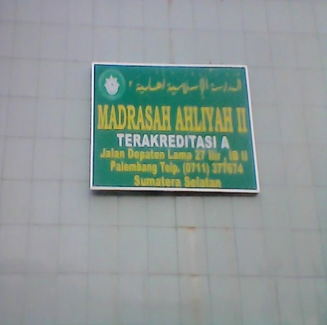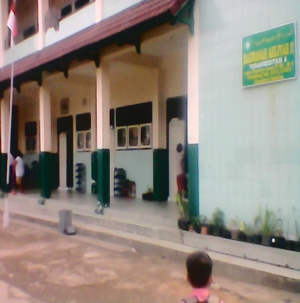

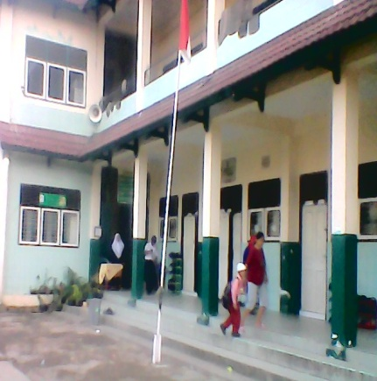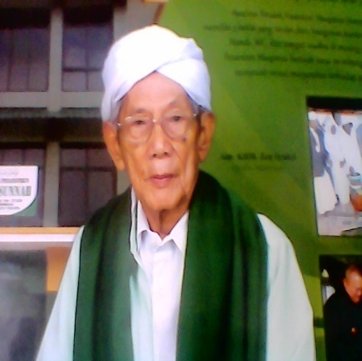

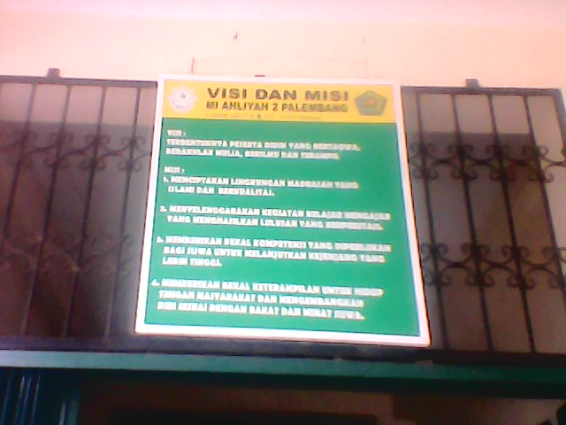

- Visi dan Misi MI Ahliyah 2 Palembang
- Visi :
Terbentuknya Peserta Didik Yang Bertaqwa, Berakhlak Mulia, Berilmu dan Terampil.

- Misi :
- Menciptakan lingkungan madrasah yang islami dan berkualitas.
- Menyelenggarakan kegiatan belajar mengajar yang menghasilkan lulusan yang berprestasi.
- Memberikan bekal kompetensi yang diperlukan bagi siswa untuk melanjutkan ke jenjang yang lebih tinggi.
- Memberikan bekal keterampilan untuk hidup di tengah masyarakat dan mengembangkan diri sesuai bakat dan minat siswa.
- Tujuan

- Menghasilkan mutu lulusan yang cerdas dan mampu bersaing secara global.
- Menghasilkan lulusan yang berakhlak mulia.
- Menghasilkan tenaga kependidikan yang berakhlakul karimah.
- Mewujudkan lulusan yang berwawasan islami.
- Menghasilkan lulusan yang mampu membawa nama baik madrasah
- Menghasilkan lulusan yang mampu bersikap jujur dalam kehidupan.
- Menghasilkan lulusan yang ikhlas dalam kehidupan.

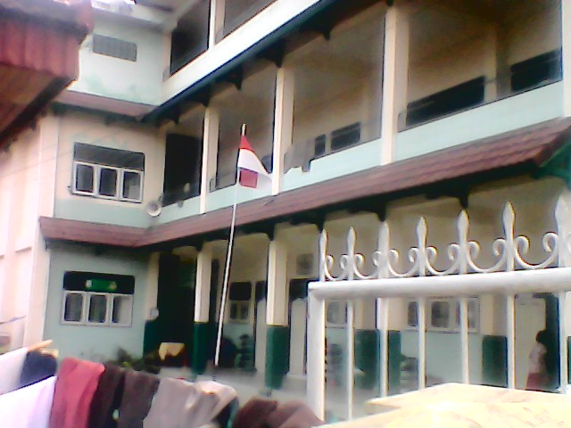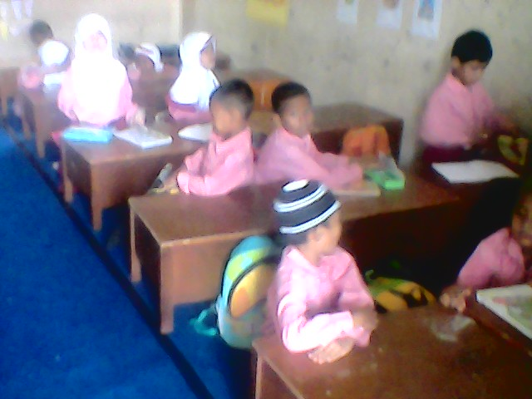
Gedung MI Ahliyah berlantai 3 Anak MI Ahliyah 2 sedang belajar
dan bermain di dalam kelas
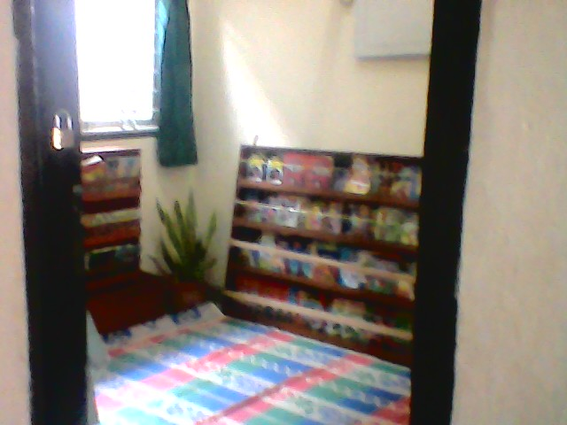
Ruang Perpustakaan di MI Ahliyah 2 Palembang
- Keadaan Sarana dan Prasarana
Sarana dan prasarana pendidikan merupakan fasilitas yang sangat menunjang dalam kelancaran penyelenggaraan proses pembelajaran, sekaligus merupakan elemen yang sangat berpengaruh dalam pemgembangan kuantitas maupun kualitas suatu lembaga pendidikan.
Sarana dan prasarana yang ada di Madrasah Ibtidaiyah Ahliyah 2 Palembang dapat dikatakan cukup lengkap. Adapun sarana dan prasarana yang dimiliki Madrasah Ibtidaiyah Ahliyah 2 Palembang adalah sebagai berikut:
- Gedung sekolah 1 buah Terdiri dari 3 lantai
- Setiap siswa memiliki meja dan kursi.
- Guru dilengkapi dengan buku pegangan dan buku penunjang untuk kelancaran proses pembelajaran.
- Setiap kelas mempunyai :
- Meja, kursi guru dan taplak meja
- Lemari guru
- White board (papan putih)
- Perpustakaan dilengkapi buku-buku ilmiah, agama, dan cerita islam.
- Ruang UKS (Usaha Kesehatan Sekolah)
- Sarana Olahraga (badminton, kasti, Sepakbola, dan bola volly)
- 1 WC Guru dan 5 WC Siswa
- Tempat Wudhu dan Tempat Sholat (mushola)
- Kantin menyediakan keperluan siswa
- Ruang ekskul
- Waktu Belajar : 07.30-12.30
- Kurikulum yang digunakan : KTSP

- Keunggulan
Madrasah ini menerapkan system terpadu antara pendidikan umum dengan pendidikan agam. Keterpaduan ini meliputi muatan loka yaitu : Ilmu Kemasyarakatan, meliputi:
- Ratib, tahlil, sarofal anam/ngarak
- Muhadhoroh (praktik berpidato)
- Karate dari Inkanas (Institute Karatedo Nasional)
- Praktek Bahasa Arab mulai kelas 3 s.d kelas 6
- Kegiatan seni, meliputi : tari, madding
- Marchingband
- Pramuka

Shalat Berjama’ah Mading

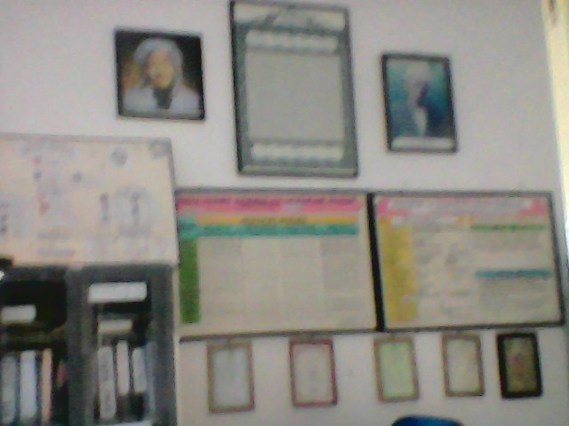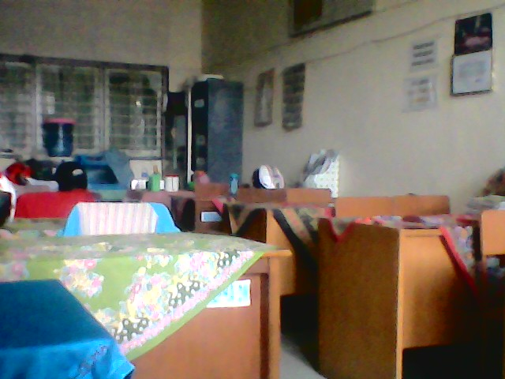
Ruang guru dan para karyawan di MI Ahliyah 2 Palembang
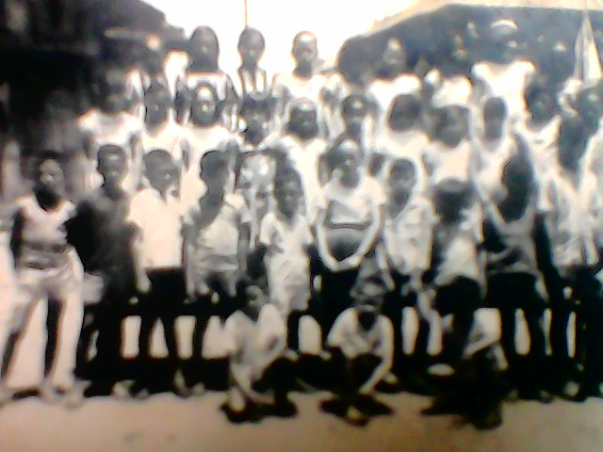
Foto kenang-kenangan bersama sebelum sekolah MI Ahliyah 2
di bangun menjadi gedung bertingkat

- Tenaga Pendidik
Madrasah Ibtidaiyah Ahliyah 2 Palembang dipimpin dan diasuh oleh Izzah Zen Syukri, M.Pd. dengan dibantu oleh para guru, ustadz, ustadzah dari berbagai Perguruan Tinggi diantaranya:
- Universitas Sriwijaya
- Universitas PGR
- IAIN Raden Fatah
- Bina Darma
STRUKTUR ORGANISASI SEKOLAH
MADRASAH IBTIDAYAH AHLIYAH 2 PALEMBANG
TAHUN PELAJARAN 2014-2015
KEPALA YAYASAN
H.HUSNI THAMRIN YUNUS
KEPALA MADRASAH
IZZAH,M.Pd

KOORDINATOR
KARYAWAN / KARYAWATI

KOR  DRAMBEN  IBNU | KOR.  KARATE FIRMAN | KOR  RODAT  ERNA | KOR. LTBB ICA | KOR. UKS HENNI
KANTIN : JAMIAH
KEBERSIHAN: SITI ROBIAH
KEAMANAN : JASMADI
TU: FITRI SAPTA DEWI
BENDAHARA : FARIDA S.Ag.

DEWAN GURU
WALI KELAS

WALI MURID

SISWA / SISWI MI AHLIYAH 2

Dokumentasi MI Ahliyah 2 Palembang tahun ajaran 2014-2015

- Data Guru MI Ahliyah 2 Palembang

TABEL 1
DATA GURU MI AHLIYAH 2 PALEMBANG
PERIODE 2014-2015

NO |  | NAMA | JABATAN | JENIS KELAMIN | PENDIDIKAN TERAKHIR
1 |  | H.Husni Tamrin Yunus | Kepala Yayasan | L
2 |  | Izzah Zen Syukri, S.Pd.M.Pd. | Kepala Madrasah | P | S.2 UNSRI
3 |  | Alfha Desiana, S.Pd. | Wakil Kepala Sekolah  Guru/Wali Kelas 5.B | P | S.1 PGRI
4 |  | Fitri Sapta Dewi, S.Pd.I | Tata usaha/Wali Kelas 5.C | P | S.1 IAIN RF
5 |  | Farida, S.Ag. | Bendahara/Wali Kelas 3.C | P | S.1 IAIN RF
6 |  | Henni, S.Pd.I | Guru/Wali Kelas 1.A dan 2.A | P | S.1 IAIN RF
7 |  | Hellen Afriyani, S.Pd. | Guru/Wali Kelas 3.B | P | S.1 PGRI
8 |  | Sri Harfenny, S.Pd. | Guru/Wali Kelas 1.B dan 2.B | P | S.1 UNSRI
9 |  | Sri Yani | Guru/Wali Kelas I.E dan 2.E | P | S.1 IAIN RF
10 |  | Mardiah, S.Pd.I | Guru/Wali Kelas I.C dan 2.C | P | S.1 IAIN RF
11 |  | Leni Anggraini, S.Pd.I. | Guru/Wali Kelas I.D dan 2.D | P | S.1 IAIN RF
12 |  | Dewi Asterina, S.Pd. | Guru/Wali Kelas 6.B | P | S.1 PGRI
13 |  | Iin Farlina, S.Pd. | Guru/Wali Kelas 3.D | P | S.1 PGRI
14 |  | Suyanto, S.Pd. | Guru/Wali Kelas 3.A | L | S.1 PGRI
15 |  | Yuliani, S.Pd.I | Guru/Wali Kelas 3.E | P | S.1 IAIN RF
16 |  | Reni Sulaimi, S.Pd.I. | Guru/Wali Kelas 4.A | L | S.1 IAIN RF
17 |  | Husnul Utami, S.Pd. | Guru/Wali Kelas 6.A | P | S.1 UNSRI
18 |  | Piriyanto,S.Pd.I | Guru/Wali Kelas 4.D | L | S.1 IAIN RF
19 |  | Nyayu Hafifah, S.Th.I. | Guru/Wali Kelas 4.C | P | S.1 IAIN RF
20 |  | Desy Sarmayanti, S.Pd.I | Guru/Wali Kelas 4.B | P | S.1 IAIN RF
21 |  | Lianawaty, S.Pd.I | Guru/Wali Kelas 6.C | P | S.1 IAIN RF
22 |  | Ica Jami’atul Hafizah, S.Pd | Guru/Wali Kelas 5.C | P | S.1 BINADARMA
23 |  | Indah Mulyaty,S.Pd.I | Guru Agama | P | S.1 IAIN RF
24 |  | Septian,S.Pd | Guru Penjas | L | S.1 BINA DARMA
25 |  | Maryam | Kepala Perpustakaan | P | MA
26 |  | R.A Halimah | Kepala Rumah Tangga | P | MA
27 |  | R.M.Amancik | Kepala Keamanan | L | MA
28 |  | Siti Robiah | Kepala Kebersihan | P | SMA
29 | Jasmadi |  | Keamanan/Satpam | L | SMA

Berdasarkan tabel data guru dan pegawai MI Ahliyah 2 di atas dapat disimpulkan bahwa hampir seluruh guru MI Ahliyah 2 telah memenuhi kualifikasi pendidikan yang sesuai dengan profesi guru yang sesuai dengan undang-undang guru dan dosen yaitu jumlah guru dan karyawan di MI Ahliyah 2 Palembang berjumlah 29 orang Laki-laki berjumlah 6,orang Perempuan berjumlah 23 orang,dilihat dari pendidikan terakhir guru MI Ahliyah 2 rata-rata sudah mendapat gelar S1 dan karyawan/karyawati MI Ahliyah 2 Palembang pendidkan terakhir SMA.

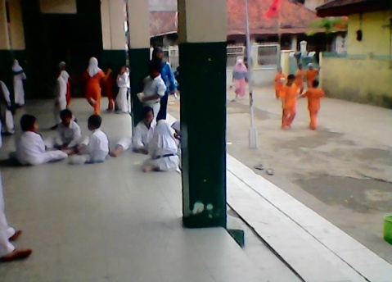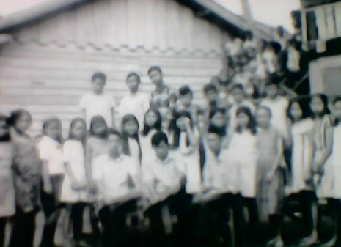

Siswa siswi MI Ahliyah 2 Foto kenangan sekolah MI Ahliyah 2
sedang beristirahat Sebelum dibangun menjadi gedung

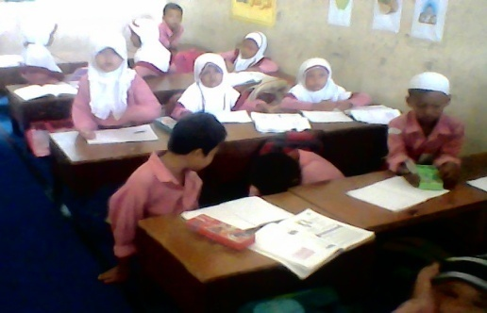

Anak- anak di MI Ahliyah 2
sedang belajar di dalam kelas

- Keadaan Siswa
Adapun siswa-siswi MI Ahliyah 2 Palembang berjumlah 581 orang, adapun rinciannya sebagai berikut :

TABEL 2
JUMLAH SISWA DI MI AHLIYAH 2 PALEMBANG

KELAS | LAKI-LAKI | PEREMPUAN | JUMLAH | REKAP/KELAS
1.A | 13 | 12 | 25 | L = 63  P= 56  JML= 120
1.B | 10 | 15 | 25
1.C | 13 | 11 | 24
1.D | 13 | 7 | 20
1.E | 14 | 12 | 26
2.A | 8 | 15 | 23
2.B | 12 | 13 | 25 | L = 68  P = 63  JML= 131
2.C | 17 | 11 | 28
2.D | 13 | 14 | 27
2.E | 18 | 10 | 28
3.A | 9 | 12 | 21 | L = 56  P = 46  JML= 102
3.B | 14 | 8 | 22
3.C | 10 | 10 | 20
3.D | 9 | 12 | 21
3.E | 14 | 4 | 18
4.A | 12 | 14 | 26 | L= 53  P= 48  JML= 101
4.B | 9 | 14 | 23
4.C | 18 | 9 | 27
4.D | 14 | 11 | 25
5.A | 13 | 9 | 22 | L= 41  P= 27  JML= 68
5.B | 16 | 7 | 23
5.C | 12 | 11 | 23
6.A | 12 | 8 | 20 | L= 37  P= 21  JML= 58
6.B | 14 | 5 | 19
6.C | 11 | 8 | 19
JUMLAH | 318 | 262 | 580

Pada tabel di atas dapat dipahami bahwa jumlah siswa MI Ahliyah 2 Palembang adalah 580 orang siswa. Dilihat dari rombongan belajar ada 25 rombel. Sedangkan dilihat dari masing-masing rombel kelas jumlah siswa yang paling banyak adalah kelas II dan jumlah yang paling sedikit adalah kelas VI

